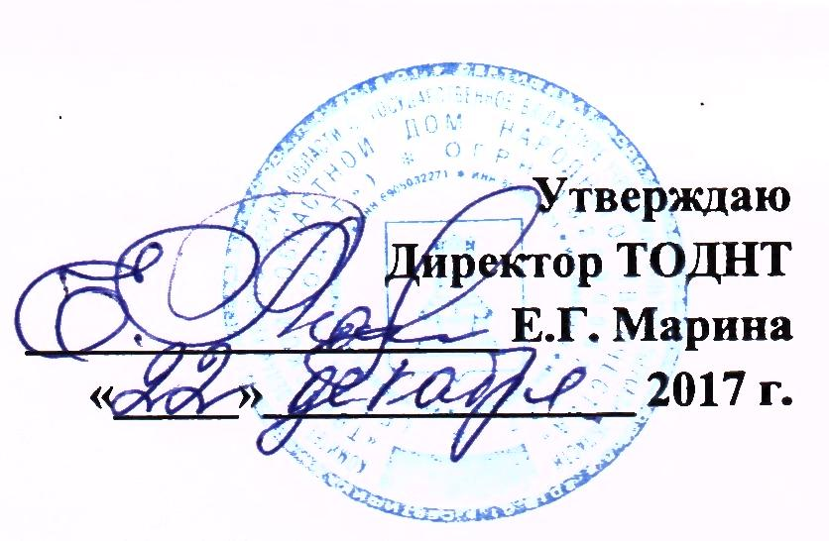

ПОЛОЖЕНИЕ
о проведении X областного открытого
фестиваля детского и юношеского кино
«Молодым - дорогу»

X областной фестиваль детского и юношеского кино «Молодым - дорогу» проводится 27-28 октября 2018 г. в Тверском областном Доме народного творчества (г. Тверь, ул. Советская, д. 42)

Учредитель фестиваля

Правительство Тверской области.
Комитет по делам культуры Тверской области.

Организаторы фестиваля

Государственное бюджетное учреждение культуры Тверской области «Тверской областной Дом народного творчества»
Органы управления культурой муниципальных образований Тверской области
Цели и задачи фестиваля

Фестиваль проводится в целях повышения роли кино и видеотворчества, эстетического и нравственного воспитания молодежи, развитие любительского кинодвижения в области, ознакомления широкой зрительской аудитории с фильмами, отличающимися ярким художественным видением, передающими неповторимость и индивидуальность авторского восприятия окружающего мира.
Задача фестиваля:
- раскрытие творческих способностей детей и молодежи в области киноискусства
- поддержка и популяризация работ юных режиссеров
- предоставить возможность обмениваться творческим опытом юным кинолюбителям
- открывать талантливых авторов и коллективы.

Участники

В фестивале принимают участие детские, юношеские видеостудии и отдельные участники и другие творческие объеденениия, не зависимо от ведомственной принадлежности, при возрасте участников до 24 лет. Участие кино и видеостудий имеющих звание «Народный самодеятельный коллектив» обязательно.

Условия проведения фестиваля

В рамках фестиваля проводится конкурс фильмов
Программа конкурса формируется по предварительным заявкам.
На конкурс принимаются фильмы всех жанров, ранее не участвовавшие в областном фестивале. Фильмы, пропагандирующие насилие, войну, национальную рознь к фестивалю не допускаются.
Каждый фильм должен быть представлен на отдельном DVD-диске или в электронной версии. Фильм обязательно должен иметь титры, в которых должны быть указаны авторы фильма и название студии. Продолжительность фильма не более 15 минут. Фильмы большей продолжительности допускаются к показу по решению отборочной комиссии. Диски должны быть упакованы в жесткие футляры. На коробке указать: название фильма, автора, город (студия), продолжительность по времени. Название электронных версий должно совпадать с заполненной заявкой.
В фестивале допускается заочное участие.
Каждый участник должен заполнить фильмографическую карточку и вместе фильмом представить в оргкомитет фестиваля до 19 октября 2018 г. по адресу: 170100, г. Тверь, ул. Советская, 42, ТОДНТ или на электронный адрес ZemlyaTverskaya@yandex.ru или на dnt-tv@rambler.ru с пометкой «Земля Тверская». Конкурс проводится в два этапа:
I этап – отборочный.
По итогам, представленных заявок и видеофильмов просмотровая комиссия отбирает лучшие работы.
II этап – заключительный 27-28 октября 2018 г.
Конкурсный просмотр отобранных видеофильмов, мастер-класс, подведение итогов и награждение.

Работа отборочной комиссии

Отборочную комиссию формирует Тверской областной Дом народного творчества из членов жюри, специалистов ТОДНТ, ведущих специалистов кино и телевидения Тверской области.
Отборочная комиссия просматривает работы участников и рекомендует фильмы к участию в конкурсе.

Подведение итогов фестиваля и награждение победителей

Конкурсную программу X областного открытого фестиваля детского и юношеского кино «Молодым - дорогу» оценивает профессиональное жюри. В состав жюри входят ведущие специалисты кино и видеотворчества Российской Федерации и Тверской области. Лучший фильм фестиваля будет отмечен Гран-при.

Дипломами Лауреата награждаются лучшие фильмы по номинациям:
- лучший документальный фильм;
- лучший игровой фильм;
- лучший фильм-портрет;
- лучший анимационный фильм;
- компьютерная графика и спецэффекты;
- лучший фильм на школьную тему;
- лучший фильм на тему народного творчества;
- лучший фильм на тему «Я выбираю жизнь» (по профилактике терроризма и экстремизма);
- лучший телесюжет;
- лучший фильм на патриотическую тему;
- лучший фильм на тему здорового образа жизни.
Дипломами Лауреата в номинации «авторская работа» награждается:
- лучшая сценарная работа;
- лучшая режиссерская работа;
- лучшая операторская работа;
- лучшее звуковое решение;
- лучшая актерская работа;
- юное дарование.
Наиболее оригинальные по форме и содержанию фильмы награждаются специальными призами по усмотрению жюри.

Порядок финансирования

Оплата командировочных расходов за счёт направляющей стороны.
Оплата расходов на организацию и проведение фестиваля за счёт средств организаторов и спонсоров.

Контактные телефоны: (4822)34-56-93, тел./факс (4822)34-25-16,
8 – 920 -173 -96 -18 Осипов Николай Данилович, заведующий сектором кино-видеотворчества Тверского областного Дома народного творчества,
8 – 906 -654 -22 -77 Глухов Павел Николаевич, ведущий методист сектора кино-видеотворчества Тверского областного Дома народного творчества.
http://vk.com/club56556335 - группа в «ВКонтакте»
http://odnt-tver.ru/ – сайт Тверского областного Дома народного творчества.

Фильмографическая карточка
X областного фестиваля детского и юношеского кино «Молодым - дорогу»

- Название фильма _________________________________________________________________

- Жанр фильма _____________________ 3. Продолжительность __________________

4. год создания __________________________

5. Краткое содержание фильма __________________________________________________________________________________________________________________________________________________________________________________________________________________________________________________________________________________________________________________________________________________________________________________

6. Ф.И.О. автора (ов) (полностью) ______________________________________________________________________________________________________________________________________________________________________________________________________________________________

7. Возраст автора (ов) _______________________________________________________

8. Название студии ____________________________________________________________

9. Район, город, учреждение, где базируется студия
_____________________________________________________________________________
_____________________________________________________________________________

10. Контактные данные студии (почтовый адрес, телефон, факс, сайт, e-mail)
_____________________________________________________________________________
_____________________________________________________________________________
_____________________________________________________________________________

11. Ф.И.О. руководителя, дата рождения, образование, контактный телефон. _____________________________________________________________________________
_____________________________________________________________________________
_____________________________________________________________________________
____________________________________________________________________________

Контактные телефоны: (4822)34-56-93, тел./факс (4822)34-25-16, сотовый
8 – 920 -173 -96 -18 Осипов Николай Данилович, заведующий сектором кино-видеотворчества Тверского областного Дома народного творчества
http://vk.com/club56556335 - группа в «ВКонтакте»
http://odnt-tver.ru/ – сайт Тверского областного Дома народного творчества.

